Nota (borrar para presentar): Alegaciones realizadas por el Movimiento ciudadano Teruel Existe a los proyectos del Cluster del Maestrazgo, que cede a los colectivos, entidades, ayuntamientos y turolenses que quieran presentarlas para defender estos territorios.

CÓMO PRESENTAR. borrar la cabecera y la nota informativa previa (en verde), y rellenar con tus datos
Fecha límite 28 de octubre (incluido, a las 24 horas) dirigido a la subdelegación del Gobierno de Teruel:
- Presentar con CERTIFICADO DIGITAL a través del registro electrónico de la Administración General del Estado, DIRIGIDO A LA SUBDELEGACIÓN DE GOBIERNO DE TERUEL Área de Energía en esta dirección electrónica, https://rec.redsara.es
- También puede presentarlo impreso o en soporte electrónico (pendrive) DIRIGIDO AL Área de Industria y Energía de la Subdelegación del Gobierno en Teruel en el Registro General de la Subdelegación del Gobierno, o en cualquier dependencia general del Estado.
Si necesitas ayuda o más información no dudes en pedirla escribiendo a energiaymedioambiente@teruelexiste.info, ya sabes que el Movimiento ciudadano Teruel Existe está a disposición de todos los turolenses desde hace 23 años
Saludos y mucho ánimo que esta invasión la pararemos juntos

-------------- ---------------------------- ATENCIÓN: BORRAR todo lo anterior y rellenar con tus datos ---------------

Dependencia del Área de Industria y Energía de la Subdelegación del Gobierno en Teruel

Alegaciones que formula D………………………………………….………………………………con DNI……………………… domiciliado en………………………………………, con correo electrónico: …………………………………… contra el:

Anuncio de la Dependencia del Área de Industria y Energía de la Subdelegación del Gobierno en Teruel por el que se somete a información pública la solicitud de modificación de autorización administrativa previa y solicitud de autorización administrativa de construcción y declaración, en concreto, de utilidad pública del expediente Pfot 456 AC que comprende los términos municipales de Mosqueruela y Puertomingalvo, en la provincia de Teruel publicado en el BOE de 17 de mayo de 2023

1. SE CREA INDEFENSIÓN AL SOMETER A INFORMACIÓN PÚBLICA LA SOLICITUD DE MODIFICACIÓN DE AUTORIZACIÓN ADMINISTRATIVA PREVIA 12 DÍAS ANTES DE QUE SE CONOZCA EL CONTENIDO DE LA AUTORIZACIÓN ADMINISTRATIVA PREVIA

Publicar la Autorización administrativa previa de estas plantas fotovoltaicas doce días después de anunciarse la información pública de la modificación de esta autorización administrativa previa, incluida dentro del Expediente Pfot 456 AC. (BOE de 17 de mayo de 2023), crea inseguridad jurídica e indefensión al ciudadano.

El plazo que se le concede al ciudadano para alegar pierde su efectividad ya que durante los primeros 12 días de información pública sólo se conocía que se había modificado la autorización administrativa previa pero no se conocía la autorización administrativa previa. Así pues, los interesados “no han podido ejercer de forma plena su derecho a participar de forma efectiva y con pleno conocimiento de todas las opciones que se presentaban, en un trámite que necesariamente tenía que realizarse en toda su amplitud antes de adoptar la decisión definitiva sobre el proyecto que se promueve”.

2. NO SE PUEDE CONVALIDAR LA DECLARACIÓN DE IMPACTO DE UN PROYECTO PARA OTRO PROYECTO DIFERENTE

2.1. No se trata de hacer una información pública para ajustarse a la Declaración de impacto, sino que se trata de que la Declaración de impacto se ajuste (o no) a la información pública en función de la afección al medioambiente del proyecto.

Nos encontramos ante una información pública de un proyecto que debe iniciar todo el procedimiento de autorización administrativa, incluida por supuesto la evaluación ambiental.

2.2. La información pública debería ser previa a la emisión de la Declaración de impacto

La información pública debería haberse repetido desde el principio y conteniendo todos los requisitos del Estudio ambiental recogidos en los artículos 36 y 37 de la Ley 21/2013.

Además esta nueva información pública debe ser obligatoriamente previa a la emisión de la Declaración de impacto no posterior como se ha hecho en estos casos. Así pues, puesto que los efectos ambientales son distintos, es de aplicación el artículo 38 de la Ley 21/2013, de 9 de diciembre, de evaluación ambiental.

2.3. Esta modificación, que sustituye el trazado a base de 17 apoyos a lo largo de 3,6 kms por un trazado con una zanja de 7,265 km, aparte de tener un diferente trazado, a pesar de tratarse de una línea subterránea, también produce unos daños ambientales, máxime cuando toda la zona se encuentra dentro del Plan de recuperación del Cangrejo de río común (Austropotamobius Pallipes) y ocupa numerosos territorios con Hábitats de Interés Comunitario (HIC)

2.4. Según la Sentencia del Tribunal Superior de Justicia de la Comunidad Valenciana, Sala de lo Contencioso, sección 2, de 1 de febrero de 2010, nº 100/2010, la DIA debe ajustarse al proyecto definitivo ya que:

"la ausencia de DIA del proyecto finalmente aprobado es causa de nulidad" ...."ni es posible una DIA para otro proyecto ni es posible la convalidación"...."el procedimiento de impacto ambiental no puede cumplir con su función cuando el órgano ambiental se basa para la declaración de impacto en un proyecto que no resulta el que es objeto de aprobación"

3. OTORGAMIENTO DE LA AUTORIZACIÓN ADMINISTRATIVA PREVIA ANTES DE REUNIR LOS REQUISITOS NECESARIOS PARA DICHO OTORGAMIENTO

3.1. Los promotores tenían que cumplir plazos estrictos de obtención de permisos para que sus proyectos continuasen y no perdieran su punto de conexión a la red eléctrica, lo que les obligaría a volver a la casilla de salida de un largo proceso burocrático que dura unos cinco años. De la misma manera que debían obtener la Declaración de impacto ambiental favorable antes del 25 de enero de 2023, debían obtener la autorización administrativa previa antes del 25 de abril de 2023 y deberán obtener la autorización administrativa de construcción antes del 25 de julio de 2023. Pensamos que esa fue la razón por la que se han emitido las Resoluciones con las Autorizaciones Administrativas Previas de las centrales eólicas y fotovoltaicas del Maestrazgo el día 21 de abril. (Aunque tardaron tiempo en publicarse)

3.3. El 17 de mayo, se publicó en el BOE el “Anuncio de la Dependencia del Área de Industria y Energía de la Subdelegación del Gobierno en Teruel por el que se somete a información pública LA SOLICITUD DE MODIFICACIÓN DE AUTORIZACIÓN ADMINISTRATIVA PREVIA Y SOLICITUD DE AUTORIZACIÓN ADMINISTRATIVA DE CONSTRUCCIÓN Y DECLARACIÓN, EN CONCRETO, DE UTILIDAD PÚBLICA de las centrales eólicas y fotovoltaicas

Si vamos a los expedientes expuestos a información pública, nos encontramos con que se exponen a información pública NUEVOS PROYECTOS, conteniendo las modificaciones que se anunciaban en la Declaración de impacto ambiental (BOE de 23 de diciembre de 2023). Así pues, no estamos ante una “Solicitud de modificación de autorización administrativa” sino ante una “SOLICITUD DE AUTORIZACIÓN ADMINISTRATIVA DE UN PROYECTO MODIFICADO”.

3.4. Este nuevo proyecto, al contener modificaciones sustanciales, en buena ley, debería ir acompañado de su correspondiente Estudio de impacto ambiental para que se efectuase una nueva Evaluación de impacto ambiental, lo cual se ha omitido, dando por hecho que la Declaración de impacto ambiental formulada en diciembre de 2022 sobre el proyecto sin modificar era compatible para el proyecto modificado.

3.5. Sin embargo, si la Administración se hubiese limitado a “Solicitar la autorización administrativa del nuevo proyecto” (aun eludiendo la obligación legal de nueva evaluación ambiental), como tenían que transcurrir los treinta días hábiles de la exposición a información pública, ya no podría haber emitido la Resolución conteniendo la “Autorización administrativa previa del proyecto modificado” antes del 25 de abril.

Así pues, se emitieron las Resoluciones con las Autorizaciones administrativas previas el 21 de abril, a sabiendas de su ilegalidad, conociendo que el proyecto que obtenía la autorización administrativa previa era un proyecto distinto del que se tenía que aprobar, ya que tenía que exponerse de nuevo a información pública puesto que los cambios en dicho proyecto se trataban de modificaciones sustanciales.

Por tanto, con objeto de no perjudicar al promotor, no se ha dudado en emitir dichas Resoluciones antes del 25 de abril para que no se extinguiera el plazo para conservar su punto de conexión a la red eléctrica y, como una vez formulada la Resolución de Autorización administrativa previa, ya no se podía autorizar posteriormente la modificación del proyecto, la Administración ha optado por enmascarar la modificación del proyecto tramitándola como una SOLICITUD DE MODIFICACIÓN DE AUTORIZACIÓN ADMINISTRATIVA PREVIA, a sabiendas que lo que se está modificando no es la Autorización sino el proyecto.

3.6. Consideramos que nos encontramos ante un evidente fraude de ley, “ya que el acto administrativo persigue un resultado prohibido por el ordenamiento”, lo que conllevaría la anulación de este acto administrativo.

4. FRACCIONAMIENTO DEL EXPEDIENTE PARA LUEGO VOLVERLO A UNIR. SE EMITE RESOLUCIÓN CON LA AUTORIZACIÓN ADMINISTRATIVA PREVIA EXCLUSIVAMENTE PARA CADA UNA DE LAS INSTALACIONES FOTOVOLTAICAS, CUANDO DICHA INSTALACIONESN NUNCA HABÍAN SIDO TRAMITADA COMO UN PROYECTO INDEPENDIENTE

4.1. La información pública se hizo de la "Planta fotovoltaica Clúster FV Teruel Maestrazgo (Masía I y II)", que abarcaba conjuntamente las instalaciones fotovoltaicas Masía I y Masía II.

4.2. La evaluación de impacto ambiental también se hizo conjuntamente de las tres infraestructuras (Masía I, Masía II y línea de evacuación de 3,77 Km)

4.3. La Declaración de impacto ambiental se formuló en relación con el “proyecto "Plantas fotovoltaicas Masía I y Masía II, y su línea eléctrica de evacuación” no en relación con el “Proyecto Masía I”. Así se publicó en el BOE nº 397 de 23 de diciembre de 2022:

“Resolución de 2 de diciembre de 2022, de la Dirección General de Calidad y Evaluación Ambiental, por la que se formula declaración de impacto ambiental del proyecto "Plantas fotovoltaicas Masía I y Masía II, y su línea eléctrica de evacuación de 30 KV en Puertomingalvo y Mosqueruela (Teruel)".

4.4. Y, después de haberse autorizado por separado los proyectos Masía I y Masía II, para la Solicitud de Autorización administrativa de construcción se vuelven a unir ambos expedientes en el PFOT 456 AC. Dice el BOE de 17 de mayo de 2023:

“Anuncio de la Dependencia del Área de Industria y Energía de la Subdelegación del Gobierno en Teruel por el que se somete a información pública la solicitud de modificación de autorización administrativa previa y solicitud de autorización administrativa deconstrucción y declaración, en concreto, de utilidad pública del expediente Pfot 456 AC que comprende los términos municipales de Mosqueruela y Puertomingalvo, en la provincia de Teruel”
.
5. ASUNCIÓN DE COMPETENCIAS CORRESPONDIENTES A OTRO ÓRGANO DE LA ADMINISTRACIÓN. SI ADMITIMOS QUE PUEDA EXISTIR UNA RESOLUCIÓN CON LA AUTORIZACIÓN ADMINISTRATIVA PREVIA EXCLUSIVAMENTE PARA LA INSTALACIÓN FOTOVOLTAICA MASÍA I ESTARÍAMOS ANTE UNA INDEBIDA ASUNCIÓN DE COMPETENCIAS

5.1. Si admitimos que pueda existir una Resolución con la Autorización administrativa previa exclusivamente para la instalación fotovoltaica Masía I estaríamos ante una indebida asunción de competencias. El artículo 3 de la Ley 24/2013, de 26 de diciembre, del Sector Eléctrico establece las Competencias de la Administración General del Estado respecto a las Autorizaciones de las instalaciones. Es decir, una instalación de producción eléctrica de 49,5 MW debe ser autorizada por la Administración autonómica aragonesa y no por la Administración del Estado.

6. EL CLUSTER MAESTRAZGO SE TRATA DE UN PLAN, NO DE UN PROYECTO Y DEBERÍA HABER SIDO EVALUADO COMO UN PLAN. NO HA EXISTIDO EVALUACIÓN AMBIENTAL ESTRATÉGICA

6.1. El Proyecto inicial se compone de 49 proyectos diferentes: 22 parques eólicos, 10 subestaciones transformadoras y 14 líneas de alta tensión (LAT). Ello supone 46 proyectos. A lo cual se añaden, 2 parques fotovoltaicos (Masía I y II) y otra LAT que reúnen 982 MW, (883 eólicos y 99 fotovoltaicos).

Estamos hablando no sólo de 161 aerogeneradores, sino de 174 Km de línea eléctrica, con 709 apoyos, y 327 Km de pistas (119 Km de accesos y 208 Km de interiores), además de millones de metros cuadrados de desbroces.

https://www.boe.es/diario_boe/txt.php?id=BOE-B-2021-10342

https://www.boe.es/diario_boe/txt.php?id=BOE-B-2021-8930

6.2. Tratándose, inicialmente, de 46 proyectos, parece evidente el hecho de que no estamos hablando de la evaluación ambiental de un “proyecto” sino de un Plan compuesto por 46 proyectos.

7. EXISTE OCUPACIÓN DE LUGARES DE INTERÉS GEOLÓGICO

7.1. Las dos plantas fotovoltaicas y trece de los 20 parques eólicos afectan directamente a Lugares de Interés Geológico.

7.2. Existe afección a cuatro Lugares de Interés Geológico:

- Polje de Mosqueruela. Colindante y rodeado completamente por las poligonales de La Vacada 3 y 4, y La Estrella 1, 2 y 3, y atravesado por la LAAT Estrella 2-Estrella 1 y ocupado por las Plantas fotovoltaicas Masía I y Masía II

- Serie cretácica y modelado estructural de Cantavieja. Impacto directo de la presencia de los aerogeneradores de los parques El Cid 1, 2, 3 y 4; de los parques Concejo 1, 2 y 3; de las SET el Cid I, El Cid 4 e Iglesuela, y de la líneas de evacuación Cid 3-Cid 4, Estrella 1-Iglesuela, Cabecero 2-Iglesuela y Cid 1-Cid 4-Iglesuela

- Sucesión cretácica de Allepuz - Puerto de Villarroya - Fortanete. Afecta al PE Concejo 3 y cruzada por la LAAT SET Cabecero I- SET Cabecero 3

- Sucesión cretácica Fortanete. Afecta al PE Cabecero 4

8. LA AFECCIÓN A LAS ZEPAS NO DESAPARECE ANULANDO LOS PARQUES EÓLICOS CABECERO I Y CID V

8.1. Hay que tener en cuenta que el resto de los parques eólicos y las plantas fotovoltaicas sigue estando muy cerca de las ZEPAs y, por tanto, sus aerogeneradores producen afección a las aves que caracterizan dichas ZEPAs.

Aunque los dos parques eólicos más cercanos a las ZEPAs han sido excluidos (Cabecero I y Cid V), esto no quiere decir que no exista afección a las ZEPAS, ya que existen cuatro ZEPAs muy cercanas:

-Río Guadalope –Maestrazgo ES0000306
-Puertos de Beceite. ES0000307
-L'Alt Maestrat, la Tinença de Benifassá, el Turmell i Vallivana ES0000465
-Penyagolosa ES0000466

Además “las áreas de influencia (500 metros contados desde el límite de la poligonal) de los parques Cid 2 y Cid 3 también se solapan parcialmente con la ZEPA ES0000306 - Río Guadalope Maestrazgo”.

8.2. Situación de los PEs respecto a las ZEPAs:

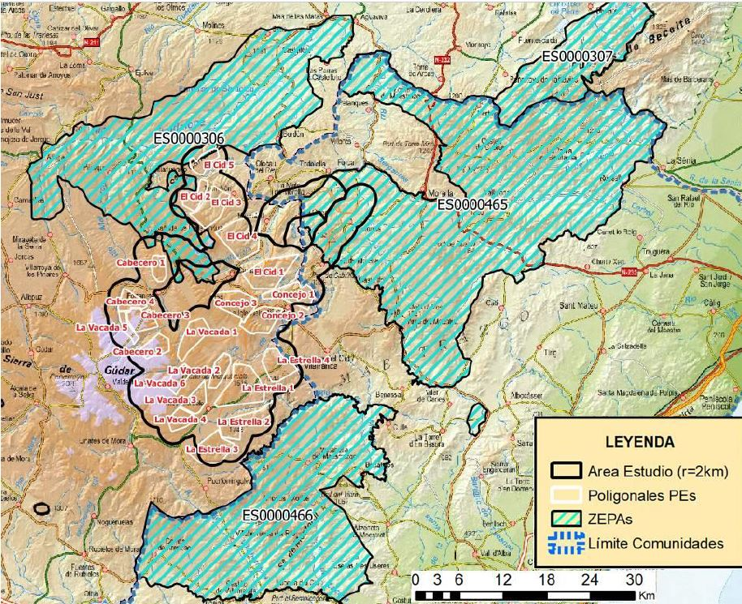

8.3. El peligro de colisión con las aspas es real ya que, según puede leerse en el Capítulo 4 del Estudio de Impacto, en la pág. 440:

-Las aves de la ZEPA Río Guadalope –Maestrazgo ES0000306 vuelan por encima de los emplazamientos de los parques eólicos:

Cid IV, III, II y I, Cabecero II, III, IV, Vacada I y Concejo I, II y III

-Las aves de la ZEPA L'Alt Maestrat, la Tinença de Benifassá, el Turmell i Vallivana ES0000465 vuelan por encima de los emplazamientos de los parques eólicos:

Cid IV, III, II y I, Concejo I, II y III, Estrella I, II, III y IV, La Vacada I, II, III, IV, V y VI, Cabecero II, III, IV.

-Las aves de la ZEPA Penyagolosa. ES0000466 vuelan por encima de los emplazamientos de los parques eólicos:

Concejo I, II y III, Estrella I, II, III y IV, La Vacada I, II, III, IV, V y VI, Cabecero II, III, IV y Cid I, II, III, IV

8.4. Curiosamente, en lo que parece un razonamiento inverosímil destinado a dar sensación de menos impacto del real, en el EsIA se señala que las aves de la ZEPA Puertos de Beceite ES0000307 no vuelan por la zona:

“Estas aves recorren grandes superficies a la búsqueda de alimento, pero por su lejanía no parece que penetren de forma significativa en el área de estudio”

Teruel a 18 de junio de 2023

